**POWTÓRKI z klasy pierwszej**

**Kształt Ziemi to geoida. Promień równika średni 6371 km, obwód Ziemi ok. 40 000 km**

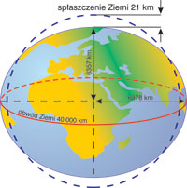

**Mapa** - jest to obraz powierzchni Ziemi lub jej części, wykonywanym **na płaszczyźnie**. Musi mieć skale, legendę i siatkę kartograficzną Nauka o mapach to **kartografia.**

**Mapa a plan?**

mapa - obejmuje większy teren, ma mniejszą skalę, uwzględnia krzywiznę Ziemi, posiada siatkę kartograficzną.  
plan - obejmuje nieduży obszar, posiada siatkę kwadratów lub prostokątów, traktuje powierzchnię Ziemi jako płaski obszar.Układ południków i równoleżników na powierzchni Ziemi, globusie to **siatka geograficzna**, a na płaszczyźnie, mapie to **siatka kartograficzna**.

**Południki:**- wyznaczają kierunek północ-południe  
- łączą dwa bieguny  
- kształt pół-okręgów  
- nieskończona ilość  
- południk 0° i 180° dzielą kulę ziemską na dwie półkule E i W  
**Równoleżniki:**- są różniej długości  
- najdłuższy jest Równik – ok. 40 tys. km.  
- mają kształt okręgów  
- jest ich nieskończenie wiele  
- Równik dzieli kulę ziemską na północną i południową

|  |  |
| --- | --- |
| http://wiking.edu.pl/upload/geografia/images/kierunki_swiata.jpg | http://pl.static.z-dn.net/files/de8/b7de051163ece8157df8f6f62873d316.jpg |

**Współrzędne geograficzne**

30°

40°

10°

20°

**Szerokość: 15°S długość: 35°E**

1°

2°

8°

7°

**Szerokość 7°30’N długość 1°30’E**

Formy terenu na mapach przedstawiamy za pomocą poziomic. **Poziomice (izohipsy ) -** to linie na mapach łączące punkty o tej samej wysokości bezwzględnej: **Wysokość bezwzględna** to wysokość mierzona względem poziomu morza. Jednostkami wysokości bezwzględnej są:  m n.p.m. **Wysokości względne** musimy obliczyć odczytując z mapy wysokości bezwzględne. Różnica dwóch wysokości bezwzględnych to wysokość względna wyrażana w m.

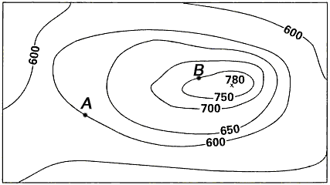 Na mapce poziomicowej odczytaj wysokość względną punktu B względem punktu A. Aby to wykonać odczytaj wysokość bezwzględną punktu A i punktu B, a następnie oblicz różnicę wysokości 750 m n.p.m. – 600 m n.p.m. = 150 metrów.

**Na poniższych rysunkach poziomicowych przedstawiono różne formy terenu: dolinę rzeki, kotlinę, pagórek o dwóch wierzchołkach**

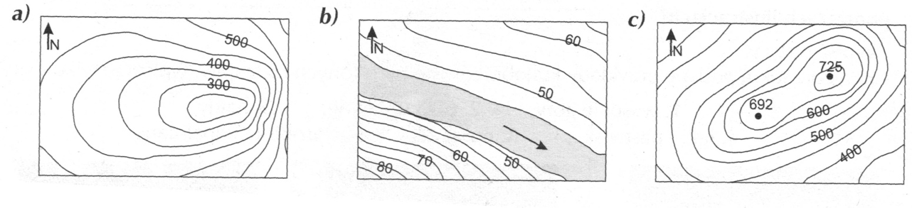**Do litery oznaczającej  rysunek dopisz odpowiadającą mu formę terenu. Uzupełnij zdania:** Łagodne zbocze pagórka znajduje się od strony ......................Rzeka płynie w kierunku ................... Wysokość bezwzględna najwyższego szczytu wynosi ............

**Metody przedstawiania zjawisk na mapach:**

* Sygnaturowa – symbole na mapie
* Kropkowa - np. mapa rozmieszczenia ludności
* Kartogram- służy do przedstawiania natężenia zjawiska na danym obszarze za pomocą barw
* Kartodiagram (wykresy na mapie)
* Izolinii (linie łączące punkty o tym samym natężeniu zjawiska) np.: temperatura (izotermy), ciśnienie (izobary),

**Skala PODSTAWOWE JEDNOSTKI DŁUGOŚCI oraz zależności między nimi:**

**1 metr [m] = 100 centymetrów [cm] = 1000 milimetrów [mm]**

**1 kilometr [km] = 1000 metrów [m]**

|  |  |
| --- | --- |
| **http://3.bp.blogspot.com/-87lwlx-P1Xk/UT4-TG-vKaI/AAAAAAAAAUY/oZ3P6N8E8xM/s1600/skala.png** | **Liczbowa 1: 200 00000**  **Mianowana 1 cm – 200 km**  **Liniowa**  **http://p-toklowicz.republika.pl/publikacje/skalal1.jpg** |

**Im większa liczba po dwukropku, tym mniejsza skala (mało dokładna)**

1: 50 000 – duża skala

1: 1 000 000 – mała skala

**Zadania ze skalą:**

Uzupełnij tabelę, przeliczając podaną skalę na pozostałe rodzaje skal.

|  |  |  |
| --- | --- | --- |
| **Skala** | | |
| **liczbowa** | **mianowana** | **liniowa** |
|  | 1 cm - 1 km |  |
| 1 : 10 000 |  |  |
|  |  |  |

Na planie miasta w skali 1 : 7 500 odległość domu Kasi od domu babci wynosi 7 cm. Oblicz rzeczywistą odległość między tymi domami.

Odległość między dwoma miastami jest równa 35 km. Oblicz odległość między tymi miastami na mapie w skali 1 : 1 000 000.

Odległość między miastami wynosi 150 km, a na mapie 6 cm. W jakiej skali sporządzono mapę?